BYTOVÉ DRUŽSTVO SKUPA
Bytové družstvo Skupa, Josefa Skupy 2290, Most 434 01 IČO 25022831

Termín vyklizení sklepních prostor
Vážení nájemníci,
navazujeme na předchozí výzvu ohledně odstranění věcí ze společných prostor sklepních kójí. Jelikož k nápravě nedošlo, přistupujeme k ohlášené realizaci vyklizení z důvodu požární bezpečnosti.
Termín přistavení kontejneru: 16. 04. 2026.

DŮLEŽITÉ INSTRUKCE:
- Poslední šance: Do výše uvedeného termínu máte poslední možnost si své věci uložené mimo kóje (na chodbách a v uličkách) uklidit do vlastních prostor.
- Likvidace bez náhrady: Veškeré předměty, které v den vyklizení zůstanou ve společných prostorách, budou pracovníky naloženy do kontejneru a zlikvidovány bez nároku na náhradu škody.
- Náklady: Tato akce je hrazena z prostředků družstva, v případě opakovaného znečišťování však mohou být náklady vymáhány po konkrétních vinících.
Upozornění: Fotodokumentace stávajícího (nevyhovujícího) stavu je stále vyvěšena v přízemí domu. Po vyklizení budou prostory opětovně zkontrolovány.

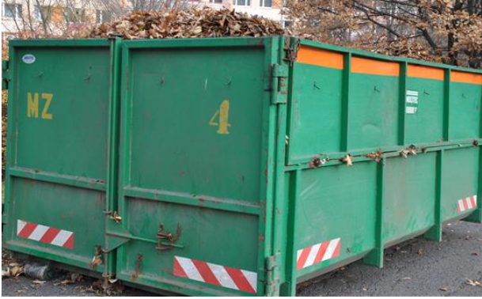

07.04.202026

